L’euro
- Compare les différentes sommes (>,<,=) :
4€ ….. 3€ 6€ ….. 7€
5€ ….. 5€ 2€ ….. 2€
1€ ….. 3€ 6€ ….. 9€
10€ ….. 5€ 0€ ….. 5€
- Ecris le total de la somme. Tu peux dessiner les pièces si besoin :

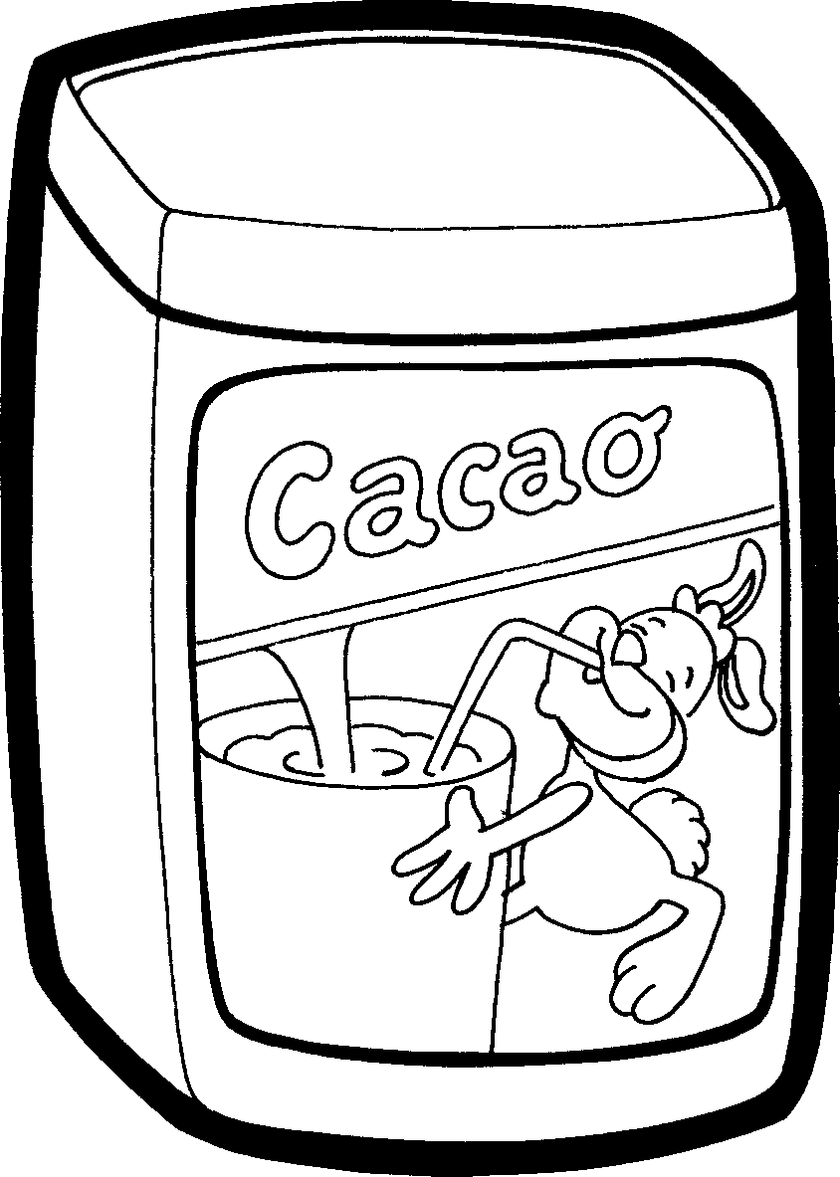
+

2€ 2€ = ……….€
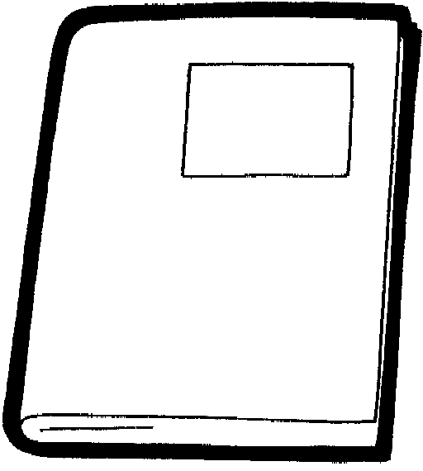


+
3€ 1€ = ……….€



+
5€ 2€ = ……….€



- Entoure les pièces ou les billets dont tu as besoin pour avoir la somme indiquée :
5€

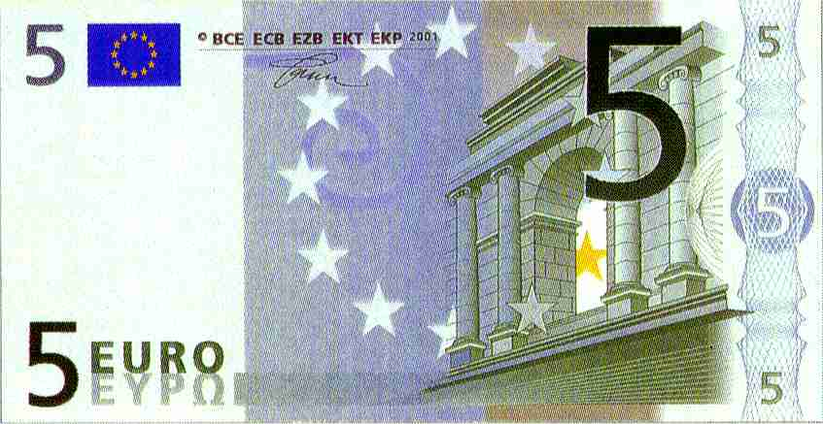
3€

10€

7€

8€

- Dessine les pièces ou les billets pour pouvoir acheter les objets suivants :


5€



10€



8€



3€

